**電工實驗(二)**

**實驗報告**

**實驗單元(3)**

**共集極放大器電路**

**(電路實作031)**

**班別：電2 B**

**組別：22**

**姓名：李宜恩**

**學號：00853216**

**■實驗報告內文設定**

**★各項實驗紀錄(藍色字體)、撰寫實驗波形分析與實驗數據分析(藍色字體)、撰寫實驗問題與討論(藍色字體)、撰寫實驗結論(藍色字體)、按時繳交實驗報告(遲交扣分)，非(藍色字體)扣分。**

**◎總分=100分。**

**一、實驗儀器設備(請自行寫出所使用的儀器設備，沒寫扣分)**

|  |  |  |  |  |
| --- | --- | --- | --- | --- |
| 項次 | 儀器名稱 | 儀器廠牌及型號 | 數量 | 實驗桌別 |
| 1 | 示波器 | FG 720F-MO | 1台 | 22 |
| 2 | 萬用電表 |  | 1台 | 22 |
| 3 | 訊號產生器 | MSO 2024B | 1台 | 22 |
| 4 | 電源供應器 |  | 1台 | 22 |

**二、實驗目的(請自行寫出，沒寫扣分)**

1. **了解共集級放大電路的基本特性。一、實驗儀器設備與實驗材料表(P.02)**

**三、請簡介實驗項目(請自行寫出，沒寫扣分)**

1. **電路原理說明**
2. **設計單級共集級放大器**
3. **實驗電路設計、電路模擬與電路實作**
4. **實驗問題與討論**
5. **實驗建議與評比**
6. **附上實驗進度紀錄**

**四、實驗注意事項**

**1. 輸入測試頻率值，依據表格(三)而定。**

**2. 示波器測試波形時應使用示波器的測量功能，測量CH1及CH2峰-峰值大小及輸入測試頻率值，如未在輸出波形中顯示上述之結果，應重新擷取波形。**

**3. 使用萬用電錶測量電壓時，請設定為4位半顯示測量值，測量電阻時，請設定為4位半顯示測量值。**

**4.測量弦弦波或方波時，輸入電壓或輸出電壓，皆使用測量峰-峰值。**

**五、實驗項目與實驗步驟**

**◎實驗電路設計**

**(一)、測量項目(一)：元件測量。**

1. **使用數位電表直接測量電晶體的β值，並可得知B、C、E腳位。**

**記錄：電晶體Q1的β值＝ 247 。**

**◎實驗項目與實驗步驟**

**(一)、測量項目(一)：BJT Q1偏壓點調整與測量**

**1.參考圖圖(3-2)：共集極放大器電路圖(二)在電路圖中填入你所使用的電阻值，附上圖(3-2-1)：實測實驗電路圖(使用OrCAD軟體畫出)，組裝此電路。列入檢查項目。**

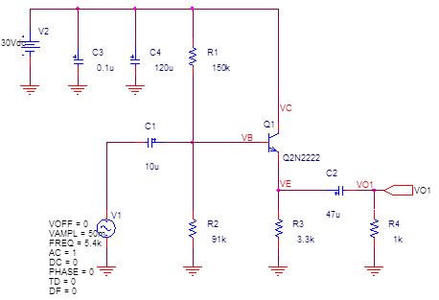

**附上圖(3-2-1)：實測實驗電路圖(自行設計)**

**2.接上30V直流電壓源，首先，請確認直流電壓是否正常工作，不要造成電流過大或是短路現象發生，最簡單的方法就是使用萬用電表，檢驗電路模擬圖所完成的偏壓值是否差異過大，如有過大值存在，就要找出錯誤的原因。**

**3.調整可變電阻，改變電晶體的偏壓點，應儘量調整出自己所設計電晶體的工作點偏壓，使用三用電表測量下列電壓，並記錄之，完成表格(3-1)內容。**

**表(3-1)：電晶體Q1偏壓點測量值及計算值**

| **測 量 值** | **測 量 值** | **計算值** |
| --- | --- | --- |
| **0.617V** | **10.403V** | **3.0524mA** |
| **10.961V** | **19.02V** | **0.1268mA** |
| **19.74V** | **10.965V** | **0.1204mA** |

**(二)、測量項目(二)：輸出各節點電壓增益的測量**

**1.調整訊號產生器設定：正弦波[V1]、依各組之頻率值、電壓峰-峰值(Vp-p)=1.0V。**

**CH1、CH2兩測試波形皆分開顯示。**

**2.擷取下列各節點波形，輸出節點[VO1] 峰-峰值應為(Vp-p)1V。**

**a.節點[V1，VB1]： 0.9814 ，(相位關係：▉同相、□反相)。**

**◎**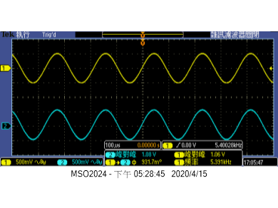

**b.節點[V1，VE1]： 1 ，(相位關係：▉同相、□反相)。**

**◎**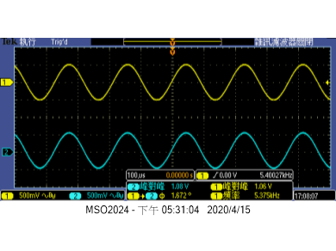

**c.節點[V1，VO1]： 1 ，(相位關係：▉同相、□反相)。**

**◎**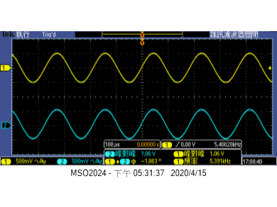

**3.方波測試，調整訊號產生器的輸出為下列波形：依各組別之頻率值、輸出峰-峰值(Vp-p)：1V。**

**4.續前步驟已調整好的電路，擷取下列節點波形，測試探棒[CH1，CH2]＝[V1，VO1]。**

**◎**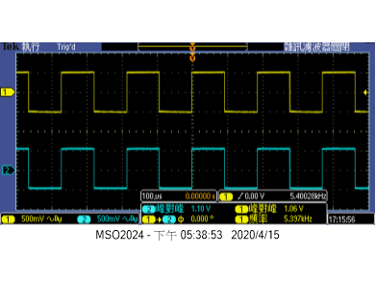

**(三)、測量項目(三)：頻率響應特性測試**

**1.示波器探棒接妥[CH1、CH2]=[V1、VO1]。F.G.設定頻率=1KHz，示波器CH1測得峰-峰值電壓=1.0V。調整可變電阻，使得輸出[VO1] 峰-峰值電壓1.0V。**

**2.分別改變正弦波之頻率，在示波器上觀察輸出節點[VO1]，記錄下[VO1]波形的峰-峰值大小及測量其輸入與輸出的相位差，將實驗結果記錄下來且計算出dB值，完成表格(3-2)內容。使用Excel軟體繪製出如下的頻率響應圖(峰-峰值大小及相位差)。使用Excell時Hz、mV及V等單位不要輸入。**

**表(3-2)︰BJT放大器頻率響應測試資料記錄表**

| **頻率**  **(Hz)** | **輸入V1**  **(峰-峰值)** | **輸出VO1**  **(峰-峰值)** | **計算電壓增益值(dB)** | **記錄相位差**  **(度)** |
| --- | --- | --- | --- | --- |
| **2** | **1V** | **0.56V** | **-0.487186917** | **-69.78** |
| **10** | **1.1V** | **1.04V** | **-0.827853703** | **-23.03** |
| **100** | **1.10V** | **1.10V** | **0.159378593** | **-3.088** |
| **500** | **1.08V** | **1.10V** | **0.159378593** | **-1.524** |
| **1K** | **1.08V** | **1.10V** | **0** | **-2.012** |
| **10K** | **1.06V** | **1.06V** | **0.165450519** | **-2.958** |
| **30K** | **1.04V** | **1.06V** | **0.168663351** | **-1.207** |
| **60K** | **1.02V** | **1.04V** | **0.168663351** | **-1.123** |
| **90K** | **1.02V** | **1.04V** | **0.165450519** | **-0.253** |
| **100K** | **1.04V** | **1.06V** | **0** | **0.1079** |
| **300K** | **1.02V** | **1.02V** | **0.168663351** | **-0.324** |
| **600K** | **1.02V** | **1.04V** | **0.251782546** | **-0.2158** |
| **900K** | **1.02V** | **1.06V** | **0.33411387** | **-0.978** |
| **1MHz** | **1.02V** | **1.02V** | **0.415672118** | **0.719** |
| **2 MHz** | **1.02V** | **1.04V** | **0.496471675** | **-0.72** |
| **4MHz** | **1.02V** | **1.02V** | **0.748529959** | **0** |
| **6MHz** | **1V** | **1V** | **1.365296631** | **-0.538** |
| **10MHz** | **0.94V** | **0.92V** | **-0.487186917** | **1.8** |

**3.輸出圖表**

**a.多級放大器頻率響應圖(Excell作圖)：增益對頻率之關係**

**b.多級放大器頻率響應圖(Excell作圖)：相位對頻率之關係**

**(四)、實驗項目(四)：測量出-3dB截止點頻率(高頻省略)**

**1.調整訊號產生器頻率：微調頻率旋鈕(頻率調小於1KHz)，在微調頻率時示波器測得[CH1] ＝1.0V，增益1倍，輸出1.0V，其峰-峰值如有變動，需微調訊號產生器的振幅旋鈕。當頻率調整到-3dB截止點頻率時，即為截止點頻率，節點[VO1]輸出峰-峰值0.707V，此時記錄頻率值，記錄CH1對CH2的相位差，並擷取此波形。**

**2.測量低頻-3dB截止頻率：**

**.輸出VO1=。**

**.擷取波形：[CH1、CH2]=[V1、VO1]。**

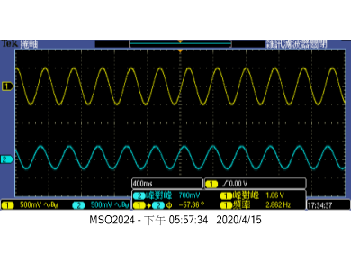

**.記錄：頻率值= 2.874Hz 。**

**.記錄：CH1對CH2的相位差＝ -55.23 。**

**(五)、測量項目(五)：輸出阻抗測試**

**1.示波器探棒接妥[CH1、CH2]=[V1、VO1]。F.G.設定頻率=1KHz，示波器CH1測得峰-峰值電壓=1.0V。調整可變電阻，使得[VO1]峰-峰值電壓。**

**2.更換負載測試：去除負載電阻，測量無負載下的電壓值，並印出此結果，示波器測量時，需標示出電壓值。**

|  |
| --- |
| **圖(3-3)：輸出阻抗測試接線方塊圖** |

**3.接負載電阻=100Ω於負載處，測量放大器的輸出電壓值，其輸出電壓，並印出此結果，示波器測量時，需標示出電壓值。**

**4.計算下列數學式，此為放大器在1KHz時的輸出阻抗為。**

**＝【－1】。**

**5.公式推導：**

**.**

**.接負載下**

**.由載維寧等效電路，分壓定理知**

|  |  |
| --- | --- |
|  | **圖(3-4)：輸出阻抗等效電路圖** |

**6.擷取波形：節點[V1，VO1]。**

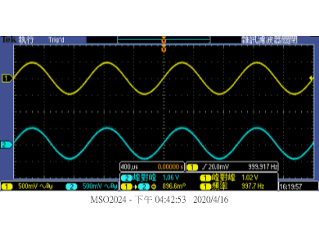

**記錄： 1.06 V ，頻率值= 997.7Hz 。**

**7.擷取波形：節點[V1，VO1]。**

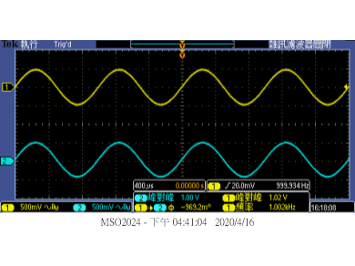

**記錄： 1.02V ，頻率值= 1.002Hz 。**

**8.計算＝[－1]＝ 3.9215 Ω。**

**(六)、測量項目(六)：輸入阻抗測試**

|  |
| --- |
|  |

**圖(3-5)：測試輸入阻抗的測試連接圖**

**1.原電路中示波器探棒接妥[CH1、CH2]=[V1、VO1]。F.G.設定頻率=1KHz，示波器CH1測得峰-峰值電壓=1.0V。調整可變電阻，使得[VO1] 峰-峰值電壓。**

**2.參閱圖(3-5)，在原電路的輸入端串接10KΩ 5%碳膜電阻及10KΩ可變電阻，調整可變電阻，直到放大器的輸出電壓為前一項輸出電壓的一半，即為止，並印出此結果，示波器測量時，需標示出電壓值。**

**3.擷取波形。**

**a.輸出VO1== 0.51V 。**

**b.擷取波形：[CH1、CH2]=[V1、VO1]。**

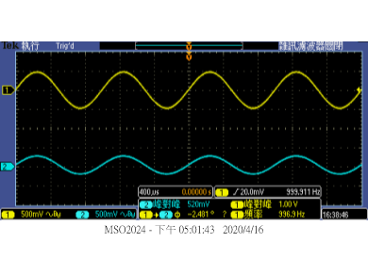

**c.記錄：測試頻率值= 996.9Hz 。**

**4.將兩顆測試電阻(輸入端串接10KΩ 5%碳膜電阻及10KΩ可變電阻)與原電路間開路(OPEN)，使用萬用電表測量其電阻值，此電阻值即為放大器在1KHz時之輸入阻抗，記錄＝ 19.566k Ω。**

**六、實驗問題與討論**

**1.就實驗所測得的直流偏壓數據、電壓增益值、頻率響應圖、-3dB截止頻率值、輸出阻抗及輸入阻抗等數據分析，並綜合您所讀過的電子學，簡述一下您自己對實驗中的BJT放大器電路有何概念存在?換言之，就是問各位最基本的問題，BJT放大器的特性有那些。**

**共集極放大器或稱為射極隨耦器。此電路特性具有高輸入電阻和低輸出電阻的特性。因此作為高電阻訊號源和低電阻負載之間的隔離或緩衝放大器。**

**2.小訊號BJT放大器電路可能造成波形失真現象，針對實驗可能造成不同的失真情形，請您找出造成波形失真現象的原因，並提出您的改善方法。**

**注意BJT放大器的工作區，最好設計在直流負載線的中點可得最大不失真的全幅輸出。**

**七、撰寫實驗心得與結論**

**這次第三章做得有點趕，因此時常在開放時間來趕進度。上裡辦但是常常找不到助教檢板，所以只能再等上課時段找助教檢板，下次會好好規劃時間。**

**八、實驗建議與評比**

**1.實驗測試說明、實驗補充資料及老師上課原理說明，是否有需要改善之處。無，都很詳細。**

**2.實驗模擬項目內容，是否有助於個人對實驗電路測試內容的了解。有**

**3.實驗測量結果，是否合乎實驗目標及個人的是否清楚瞭解其電路特性。是**

**4.就實驗內容的安排，是否合乎相關課程進度。是**

**5.就個人實驗進度安排及最後結果，自己的評等是幾分。95分**

**6.在實驗項目中，最容易的項目有那些，最艱難的項目包含那些項目，並回憶一下，您在此實驗中學到了那些知識與常識。**

**最難的是設計電路，而模擬較為簡單，學到了CC的電路特性。**

**十、附上麵包板電路組裝圖檔(照片檔)**

